课 程 设 计 报 告

课程设计名称：Windows程序设计环境

课程设计题目：计算器与时钟的编写

院（系）：计算机与信息工程学院
专 业：计算机科学与技术（网络编程）
班 级：2014网络编程
学 号：20141105072
姓 名：段静
指导教师：朝力萌
完成日期：2016.1.13
https://github.com/20141105072

目 录

第1章 概要设计 2
1.1题目的内容与要求 2
1.2总体结构 3
第2章 详细设计 5
2.1主模块 5
第3章 调试分析 20
第4章 使用说明与执行结果 22

第1章 概要设计

1.1题目的内容与要求
内容：在Visual Studio 2010环境下利用MFC（微软基础类库）应用程序基于对话框的情况下进行计算器与时钟的编写；首先在对话框中利用工具箱中的Edit Control画出计算器的编辑框，利用Button画出所有实现计算器基本功能的按钮，接着通过类向导对所有按钮进行不同的消息与命令的处理，之后在此添加控件通知处理程序代码，使得按钮在按下的瞬间可以运行代码中所编写的函数，进行计算器的基本功能的运行。时钟的编写运用了SetTimer（）函数和OnTimer（）函数，即SetTimer是设置一个计时器并开始执行计时器OnTimer中的代码，OnTimer是计时器所执行的代码，或者说SetTimer是设置定时器的，OnTimer是响应SetTimer消息的，当SetTimer设置的时间到了，就会自动调动OnTimer（）函数，之后定义两支笔来画出秒针，使秒针以画圆的方式转动，但由于秒针一秒会出现一次，所以一支笔画完之后，另一支笔需要对其进行覆盖，用与对话框相同的颜色进行覆盖，分针与时针的处理同上，之后表盘可以运用函数进行画圆，也可以插入图片，时间可以利用响应的函数调用系统时间。
要求：
（1）编译语言为C++；
（2）计算器的编写可以实现计算器的基本功能，例如加减乘除、根号平方、清除和重置等功能；
（3）时钟的编写可以有一个基本的时钟轮廓，存在表盘，秒针时针分针可以按照系统时间转动；
（4）计算器的基本运算功能完善，例如当除数为零时，编辑框会自动输出“除数不能为零”的内容

1.2总体结构
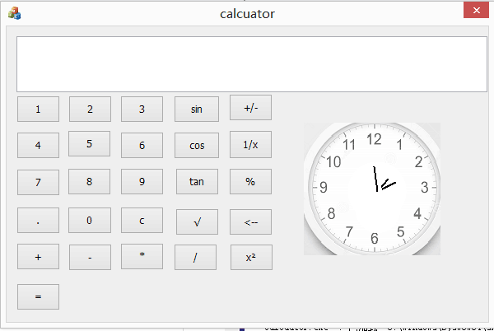
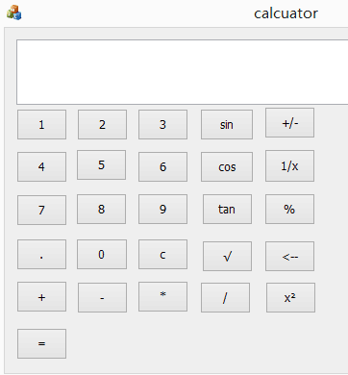
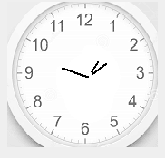

第2章 详细设计

2.1主模块
2.1.1计算器中数字键的编写
UpdateData(true);
m_str=m_str+L"0";
UpdateData(false);
UpdateData(true);
m_str=m_str+L"1";
UpdateData(false);
UpdateData(true);
m_str=m_str+L"2";
UpdateData(false);
UpdateData(true);
m_str=m_str+L"3";
UpdateData(false);
UpdateData(true);
m_str=m_str+L"4";
UpdateData(false);
UpdateData(true);
m_str=m_str+L"5";
UpdateData(false);
UpdateData(true);
m_str=m_str+L"6";
UpdateData(false);
UpdateData(true);
m_str=m_str+L"7";
UpdateData(false);
UpdateData(true);
m_str=m_str+L"8";
UpdateData(false);
UpdateData(true);
m_str=m_str+L"9";
UpdateData(false);
其中UpdateData（）是MFC的窗口函数，用来刷新数据的，即操作系统会调用这个函数来初始化对话框中的数据，或者检索或者验证对话框中的数据；UpdateData(true)是刷新控件的值到对应的变量（外部输入值交给内部变量），UpdateData(false);是拷贝变量值到控件显示（变量的最终运算结果值交给外部输出显示）；str函数是VB的一种函数，可以将数字型变量或者常量改变成字符型变量或者常量。
2.1.2计算器中点的编写
UpdateData(true);
temp=_ttof(m_str);
m_str=m_str+L".";
UpdateData(false);
_ttof的功能是字符串转换，m_str不能进行加减乘除，进行字符串转换之后赋给temp,temp即可进行加减乘除等运算；L是unicode，即统一编码标准。
2.1.3计算器中加法的编写
flag=1;
UpdateData(true);
temp=_ttof(m_str);
m_str="";
UpdateData(false);
定义全局变量并赋值1，将外部数据更新进来，将输入的字符串转换成double型，并赋值给temp，然后让m_str的值为空，将最后数据更新到显示屏。
2.1.4计算器中减法的编写
flag=3;
UpdateData(true);
temp=_ttof(m_str);
m_str="";
UpdateData(false);
定义全局变量并赋值3，将外部数据更新进来，将输入的字符串转换成double型，并赋值给temp，然后让m_str的值为空，将最后数据更新到显示屏。
2.1.5计算器中乘法的编写
flag=2;
UpdateData(true);
temp=_ttof(m_str);
m_str="";
UpdateData(false);
定义全局变量并赋值2，将外部数据更新进来，将输入的字符串转换成double型，并赋值给temp，然后让m_str的值为空，将最后数据更新到显示屏。
2.1.6计算器中除法的编写
flag=4;
UpdateData(true);
temp=_ttof(m_str);
m_str="";
UpdateData(false);
定义全局变量并赋值4，将外部数据更新进来，将输入的字符串转换成double型，并赋值给temp，然后让m_str的值为空，将最后数据更新到显示屏。
2.1.7计算器中等号的编写
TRACE(L"flag=%d",flag);
UpdateData(true);
if(flag==1)
{
temp=temp+_ttof(m_str);
m_str.Format(L"%lf",temp);
}
if(flag==2)
{
temp=temp*_ttof(m_str);
m_str.Format(L"%lf",temp);
}
if(flag==3)
{
temp=temp-_ttof(m_str);
m_str.Format(L"%lf",temp);
}
if(flag==4)
{
if(_ttof(m_str)==0)
{
m_str.Format(L"除数不能为零");
}
else
{
temp=temp/_ttof(m_str);
m_str.Format(L"%lf",temp);
}
}
while(m_str.Right(1)=="0")
m_str.Delete(m_str.GetLength()-1,1);
while(m_str.Right(1)==".")
m_str.Delete(m_str.GetLength()-1,1);
UpdateData(false);
2.1.8计算器中消除键的编写
m_str="";
UpdateData(false);
2.1.9计算器中负号的编写
UpdateData(true);
temp=_ttof(m_str);
m_str=L"-"+m_str;
UpdateData(false);
2.1.10计算器中退格键的编写
UpdateData(true);
m_str.Delete(m_str.GetLength()-1,1);
UpdateData(false);
2.1.11计算器中sin函数的编写
double temp;
UpdateData(true);
temp=_ttof(m_str);
temp=sin(temp);
m_str.Format(L"%lf",temp);
while(m_str.Right(1)=="0")
m_str.Delete(m_str.GetLength()-1,1);
while(m_str.Right(1)==".")
m_str.Delete(m_str.GetLength()-1,1);
UpdateData(false);
2.1.12计算器中cos函数的编写
double temp;
UpdateData(true);
temp=_ttof(m_str);
temp=cos(temp);
m_str.Format(L"%lf",temp);
while(m_str.Right(1)=="0")
m_str.Delete(m_str.GetLength()-1,1);
while(m_str.Right(1)==".")
m_str.Delete(m_str.GetLength()-1,1);
UpdateData(false);
2.1.13计算器中tan函数的编写
double temp;
UpdateData(true);
temp=_ttof(m_str);
temp=tan(temp);
m_str.Format(L"%lf",temp);
while(m_str.Right(1)=="0")
m_str.Delete(m_str.GetLength()-1,1);
while(m_str.Right(1)==".")
m_str.Delete(m_str.GetLength()-1,1);
UpdateData(false);
2.1.14计算器中根号的编写
double temp;
UpdateData(true);
temp=_ttof(m_str);
temp=sqrt(temp);
m_str.Format(L"%lf",temp);
while(m_str.Right(1)=="0")
m_str.Delete(m_str.GetLength()-1,1);
while(m_str.Right(1)==".")
m_str.Delete(m_str.GetLength()-1,1);
UpdateData(false);
2.1.15计算器中百分号的编写
double temp;
UpdateData(true);
temp=_ttof(m_str);
temp=temp/100;
m_str.Format(L"%lf",temp);
while(m_str.Right(1)=="0")
m_str.Delete(m_str.GetLength()-1,1);
while(m_str.Right(1)==".")
m_str.Delete(m_str.GetLength()-1,1);
UpdateData(false);
2.1.16计算器中倒数的编写
double temp;
UpdateData(true);
temp=_ttof(m_str);
if(temp==0)
{
m_str.Format(L"error");
}
else
{
temp=1/temp;
m_str.Format(L"%lf",temp);
}
while(m_str.Right(1)=="0")
m_str.Delete(m_str.GetLength()-1,1);
while(m_str.Right(1)==".")
m_str.Delete(m_str.GetLength()-1,1);
UpdateData(false);
2.1.17计算器中平方的编写
double temp;
UpdateData(true);
temp=_ttof(m_str);
temp=pow(temp,2);
m_str.Format(L"%lf",temp);
while(m_str.Right(1)=="0")
m_str.Delete(m_str.GetLength()-1,1);
while(m_str.Right(1)==".")
m_str.Delete(m_str.GetLength()-1,1);
UpdateData(false);
2.2.1时钟中秒针的编写
int x,y,x1=450,y1=200,x2=450,y2=200,x3=450,y3=200,x4=450,y4=200,x5=450,y5=200,ox=450,oy=200;
if(nIDEvent==1)
{
int r=30;
CDC *pDC;
CPen newpen,*oldpen;
newpen.CreatePen(PS_SOLID,12,RGB(255,255,255));
pDC=GetDC();
oldpen=pDC->SelectObject(&newpen);
x=ox+r*sin(c*3.1415926/180);
y=oy+r*cos(c*3.1415926/180);
pDC->MoveTo(ox,oy);
pDC->LineTo(x,y);
c=c-6;
CDC *pDC1;
CPen newpen1,*oldpen1;
newpen1.CreatePen(PS_SOLID,2,RGB(0,0,0));
pDC1=GetDC();
oldpen1=pDC1->SelectObject(&newpen1);
x1=ox+r*sin(c1*3.1415926/180);
y1=oy+r*cos(c1*3.1415926/180);
pDC1->MoveTo(ox,oy);
pDC1->LineTo(x1,y1);
c1=c1-6;
}
2.2.2时钟中分针的编写
if(nIDEvent==2)
{
int r=25;
CDC *pDC2;
CPen newpen2,*oldpen2;
newpen2.CreatePen(PS_SOLID,53,RGB(255,255,255));
pDC2=GetDC();
oldpen2=pDC2->SelectObject(&newpen2);
x2=ox+r*sin(c2*3.1415926/180/60);
y2=oy+r*cos(c2*3.1415926/180/60);
pDC2->MoveTo(ox,oy);
pDC2->LineTo(x2,y2);
c2=c2-6;
CDC *pDC3;
CPen newpen3,*oldpen3;
newpen3.CreatePen(PS_SOLID,2,RGB(0,0,0));
pDC3=GetDC();
oldpen3=pDC3->SelectObject(&newpen3);
x3=ox+r*sin(c3*3.1415926/180);
y3=oy+r*cos(c3*3.1415926/180);
pDC3->MoveTo(ox,oy);
pDC3->LineTo(x3,y3);
c3=c3-6;
}
2.2.3时钟中时针的编写
if(nIDEvent==3)
{
int r=20;
CDC *pDC4;
CPen newpen4,*oldpen4;
newpen4.CreatePen(PS_SOLID,2,RGB(255,255,255));
pDC4=GetDC();
oldpen4=pDC4->SelectObject(&newpen4);
x4=ox+r*sin(c4*3.1415926/180);
y4=oy+r*cos(c4*3.1415926/180);
pDC4->MoveTo(ox,oy);
pDC4->LineTo(x2,y2);
c4=c4-6;
CDC *pDC5;
CPen newpen5,*oldpen5;
newpen5.CreatePen(PS_SOLID,2,RGB(0,0,0));
pDC5=GetDC();
oldpen5=pDC5->SelectObject(&newpen5);
x5=ox+r*sin(c5*3.1415926/180);
y5=oy+r*cos(c5*3.1415926/180);
pDC5->MoveTo(ox,oy);
pDC5->LineTo(x5,y5);
c5=c5-6;
}
CDialogEx::OnTimer(nIDEvent);
编写三根针的时候，每编写一根针定义两支不同的笔，第一支笔以规定的点为圆心，规定的半径长度画圆，另一支笔选择与对话框相同的颜色对其进行覆盖。
2.3在计算器的编写中经常使用的基本属性
2.3.1ID：对话框ID，唯一标识对话框资源，可以修改
2.3.2Caption：对话框标题，可以修改
2.3.3Border：边框类型，一共有四种类型：None、Thin、Resizing和Dialog Frame。我们使用默认的Dialog Frame。
2.3.4Maximine：是否使用最大化按钮，我们使用默认的False；Minimize：是否使用最小化按钮，我们使用默认的False。

第3章 调试分析

3.1调试（debugging）是指去掉程序中的错误（通常被称为bugs）的过程。一个错误可能非常简单，例如拼错一个单词或者漏掉一个分好；也可能比较复杂，例如使用一个指向并不存在地址的指针。

计算器中测试3/0的结果为：
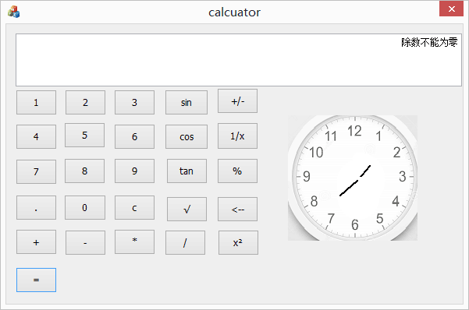时钟通过调试分析后，还存在一些bug：对话框打开后，三根针不能同时出现，最先出现的是秒针，一分钟后分针出现，一小时后时针出现，同时由于分针的覆盖功能的笔宽度比较大，在运行过程中会对时针有一定时间的覆盖，由于没有系统时间的调用，所以对话框打开后，秒针从12点开始出发。

3.2 调试中出现的问题
1.当程序挂起时，导致的原因有：程序中有死循环；程序运行的时间比所期望的长；程序在等待某些输入信息，并且直到输入正确后才会继续运行；程序设计的目的就是为了延迟一段时间，或者暂停执行。
2.程序出现死循环：机器将无数次的执行同一段代码，出现死循环的原因是程序员使程序进行循环的判断条件永远为真，或者使程序退出循环的判断条件永远为假。
3.忘记定义变量：C语言的变量一定要先定义才能使用（同时还要注意输入变量时不要忘记使用地址符）
4.输入时数据的组织与要求不符合：对scanf函数中格式字符串中除了格式说明符外，对其他字符必须按原样输入。
5.等于运算符的输入：“=”为赋值运算符；“==”为比较运算符即等于。
6.语句后面漏掉分号或者不该加分号的地方加了分号。
7.对应应该有花括号的复合语句，忘记加花括号或者花括号不配对。
8．在使用标识的时候，忘记了大写字母和小写字母的区别。
9.所调用的函数在调用语句之后才定义，而又在调用前未加说明。
  - 调试步骤
1.先进行人工检查，即静态检查：
（1）应当采用结构化程序方法编程，以增加可读性；
（2）尽可能多加注释，以帮助理解每段程序的作用；
（3）在编写复杂的程序时不要将全部语句都写在main函数中，而要多利用函数，用一个函数来实现一个单独的功能。各函数之间除了用参数传递数据之外，尽量少出现耦合关系，这样便于分别检查和处理。
2.在人工检查无误后，再上机调试。
3.在改正语法错误后，程序经过连接就得到可执行的目标程序。
4.运行结果不对，大多属于逻辑错误。

第4章 使用说明与执行结果
一．运行操作及结果:
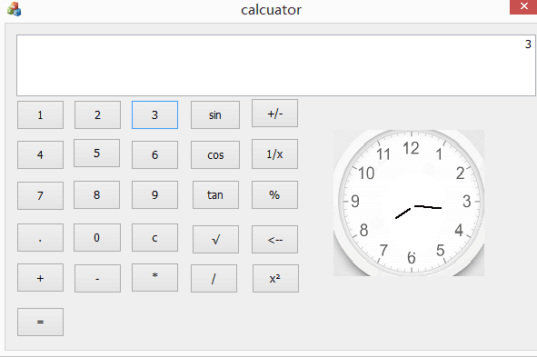
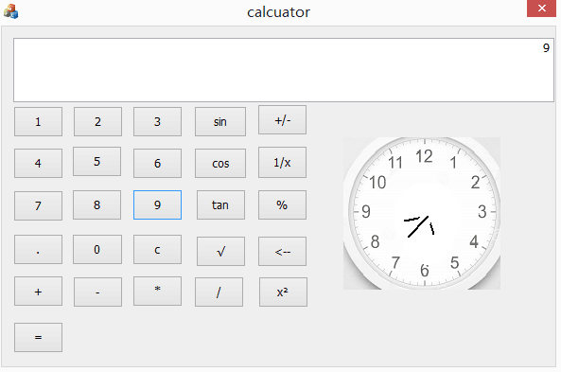
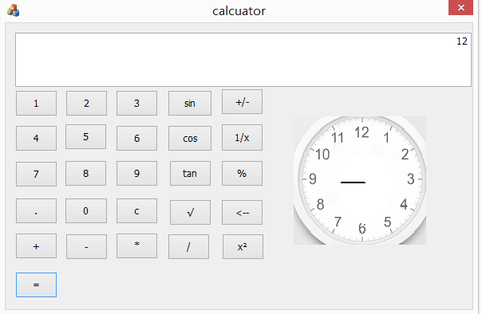
二．课程设计小结
在实验中发现——分析——总结的问题有：
此次课程实践最大的困难是刚开始的时候没有方向感，突然让我做一个以前想都没想过的程序，从前都是单纯的编程序，这次是在MFC基于对话框的情况下画图并编程序，开始画图的时候还蛮简单，添加类向导的时候还算熟练，但是一旦添加错误就会导致整个程序出错，只能重新来过，感到很焦躁，后来编写的过程中就会更加小心仔细，慢慢的也就好多了，之后在编写程序的过程中，因为使用的是最近刚学的C++，与之前的C语言也有一定的区别，感到有些困难，调试的过程中出现过很多bug。
不过后来在与同学的交流中、老师的指导下，资料案例的查阅下，逐渐有了一些眉目，不过仍在程序编写过程遇到了一些难以处理的bug，归纳起来主要有两类问题：
- 计算器的编写中，一开始运算中，编辑框中运算结果后面会有很多零，同时退格键的功能如果没有提前设置的话会从左边开始清除，不符合常理，
- 时钟的编写中，一开始会有中断的问题，改变x，y的赋值，覆盖笔的宽度等中断问题消失，但是三根针不能在对话框打开的时候同时出现，秒针先出现，一分钟后分钟出现，一小时后时钟出现，而且在转动过程中由于分针覆盖笔的宽度设置的比较宽会时不时覆盖掉时针。
刚开始编写程序的时候，思维比较混乱，知识点的掌握也比较欠缺，程序要实现的效果，要实现的功能也没有确定，更没有考虑程序逻辑的问题，一直都是一边编写代码一边想要实现什么功能。最后发现代码越来越难编写，只能停下来，好好想想程序究竟想达到什么效果，要实现什么功能。想清楚这些问题，思路就清晰了一些，进展也快了。
参考文献：
[1] 严蔚敏,吴伟民.数据结构（C语言版）.北京：清华大学出版社，2007
[2] 百度百科http://baike.baidu.com/
[3] 谭浩强.C++面向对象程序设计（第二版）.清华大学出版社，2014.7

